说明文档及相关截图

### 一、概述

采用python进行代码编写，在代码中我通过课上所学的知识，将bp神经网络的思想用代码实现了出来。在代码中，我设计了三层神经网络，其中，输入串2个神经元；隐藏层4个神经元；输出层2个神经元，激活函数为sigmoid函数。

我还使用了小批量随机梯度下降法进行优化，并不断调整学习率，最终选择了学习率为0.1。

同时，我也手动实现了5倍交叉验证，最终可测得其平均准确率最高可达91.25%。

### 二、运行方法

代码用到的工具包有pandas（用于读取数据集）、numpy（用于矩阵运算、数组转换等）、random（用于打乱数据集）。Python含有这三个包即可正常运行。

### 三、运行结果

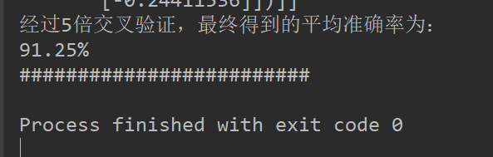

图 1-5倍交叉验证后的准确率

另外，还显示了每次验证后得到的w、b值（部分）：

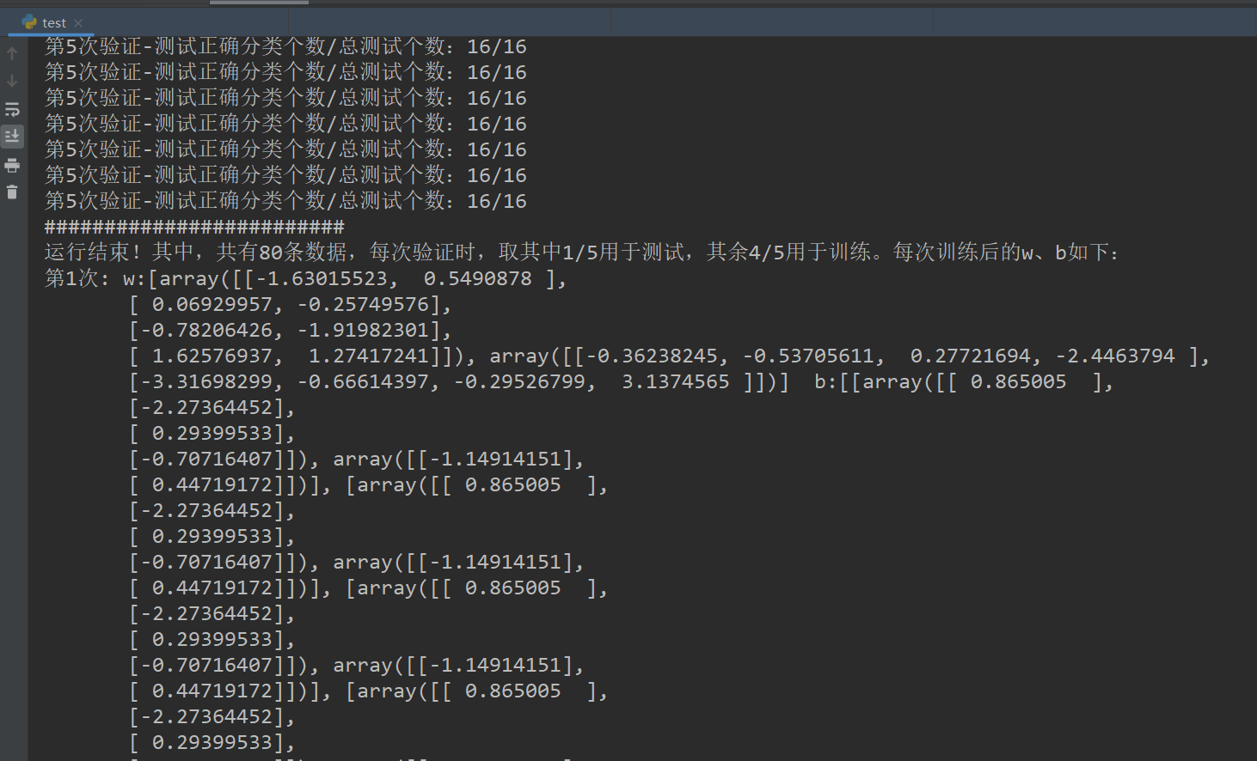 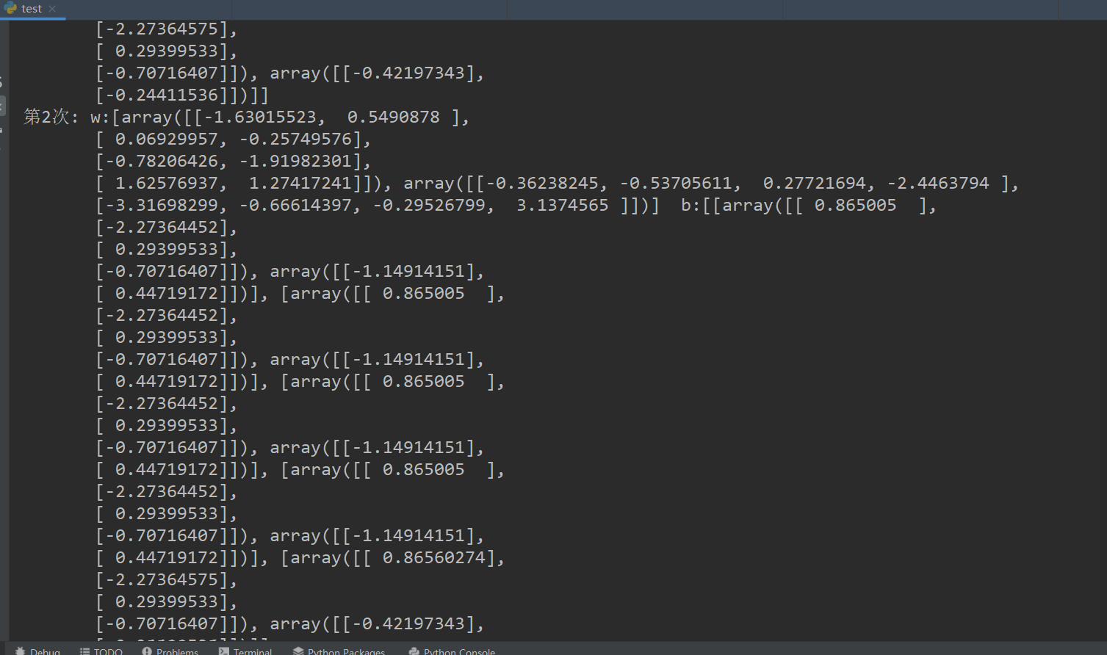 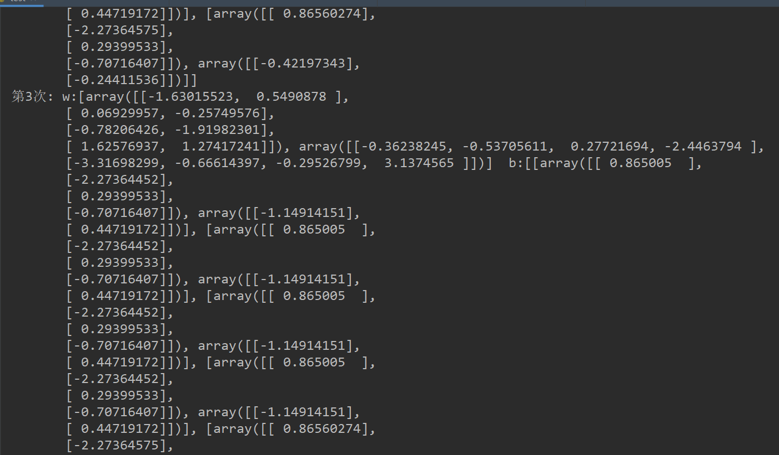

### 四、比较

BP神经网络和Logistic回归、Softmax回归的比较

BP神经网络顾名思义和大脑的神经元很相似，而本次实现的BP神经网络的核心就是信号前向传播，误差反向传播，本层的误差可由下一层的误差计算得到，这使得神经网络有着非常强大的性能和准确性，对非线性问题也能有不错的效果。

而逻辑回归是一种处理二分类的模型，常常将问题分为负类和正类，使用Sigmoid函数将输出值压缩到[0,1]范围内。而softmax回归实际上是一种多分类模型，当类型数为2时，也就变成了二分类模型。

但其机器学习的思想一致，均为模型、学习准则和优化，且都经常使用交叉熵作为损失函数。总而言之，掌握机器学习的核心，那么这些不同的模型也会很快理解。